|  |  |  |
| --- | --- | --- |
| **مكتب الاتصالات الراديوية (BR)** | | |
| الرسالة الإدارية المعممة **CA/278** | | 2 سبتمبر 2025 |
|  | | |
|  | | |
| **إلى إدارات الدول الأعضاء في الاتحاد وأعضاء قطاع الاتصالات الراديوية** | | |
|  | | |
|  | | |
| الموضوع: | **الجلسة الإعلامية الأقاليمية الأولى للاتحاد بشأن الأعمال التحضيرية للمؤتمر العالمي للاتصالات الراديوية (WRC-27)،  جنيف، 5-3 ديسمبر 2025** | |
|  |  | |

أود الإعلان من خلال هذه الرسالة الإدارية المعممة (CA)، عن عقد الجلسة الإعلامية الأقاليمية الأولى للاتحاد (IRIS) بشأن الأعمال التحضيرية للمؤتمر العالمي للاتصالات الراديوية WRC-27 في مقر الاتحاد بجنيف في الفترة من **3 إلى 5 ديسمبر 2025**.

وتنظم الجلسة الإعلامية الأقاليمية الأولى IRIS استجابةً للقرار **72 (Rev.WRC-19)** وتراعي الاستنتاجات ذات الصلة المستخلصة من الاجتماع الثاني والثلاثين للفريق الاستشاري للاتصالات الراديوية (انظر النشرة الإدارية المعممة [CA/277](https://www.itu.int/md/R00-CA-CIR-0277/en)). وسيترأس الجلسة السيد ألكسندر كون، رئيس الاجتماع التحضيري للمؤتمر لعام 2027 (CPM-27).

باستخدام أحدث المعلومات المقدمة من الأفرقة المسؤولة بقطاع الاتصالات الراديوية بشأن الدراسات التحضيرية الجارية للمؤتمر (WRC-27)، فضلاً عن معلومات محدثة بشأن مكتب الاتصالات الراديوية والأعمال التحضيرية الإقليمية للدورة الثانية للاجتماع التحضيري ‏للمؤتمر العالمي للاتصالات الراديوية لعام 2027 ‎(CPM27-2) وجمعية الاتصالات الراديوية لعام 2027 (RA-27) والمؤتمر العالمي للاتصالات الراديوية 2027 (WRC-27)، ستتيح اجتماعات المائدة المستديرة لجميع أصحاب المصلحة الفرصة لتبادل الآراء واكتساب رؤية أعمق بشأن بنود وقضايا جدول أعمال المؤتمر لعام 2027 (WRC-27) الأكثر تحدياً، وكذلك مشاريع الآراء المشتركة الأولية و/أو المواقف الأولية للكيانات المعنية.

وثائق المدخلات

ولتحقيق الأهداف المرجوة، يرجى تقديم وثائق المدخلات باللغة الإنكليزية كمعلومات إلى الجلسة الإعلامية الأقاليمية الأولى IRIS، ولا سيما من الأفرقة الإقليمية. ويمكن تقديمها بالبريد الإلكتروني إلى أمانة مكتب الاتصالات الراديوية ([brmail@itu.int](mailto:brmail@itu.int)) في موعد **أقصاه 26 نوفمبر 2025**. ويرجى ملاحظة أن الوثائق المقدمة باللغات الرسمية الأخرى للاتحاد لن تترجم وسيتم تحميلها في الموقع الإلكتروني للحدث للرجوع إليها أثناء المناقشات.

الموقع الإلكتروني

وستتاح جميع المعلومات المتعلقة بالحدث، بما في ذلك البرنامج والوثائق والتسجيل والمشاركة، في الموقع الإلكتروني للحدث في العنوان التالي:

[www.itu.int/iris-wrc-27/2025](https://www.itu.int/iris-wrc-27/2025/#/ar)

نظراً لأنه يمكن تحديث هذه المعلومات أو استكمالها دون إشعار، فمن المستحسن مراجعة الموقع بانتظام.

البرنامج ونسقه وساعات العمل

ويرد في **ملحق** هذه الرسالة مخطط المشروع الأولي لبرنامج الجلسة الإعلامية الأقاليمية الأولى IRIS. وسيتاح مع مزيد من التفاصيل في الموقع الإلكتروني للحدث وسيجري تحديثه كلما توفرت معلومات جديدة.

التسجيل/متطلبات التأشيرة/الإقامة

التسجيل إلزامي للمشاركة في هذا الحدث ويجري عبر الإنترنت حصراً عن طريق جهات الاتصال المعينة (DFP) لتسجيل المشاركين في أحداث قطاع الاتصالات الراديوية. ويتعين على المشاركين أولاً ملء استمارة التسجيل عبر الإنترنت وتقديم طلب التسجيل الخاص بهم لكي توافق عليه جهة الاتصال المعنية. ولهذا الغرض يلزم أن يكون لدى المشاركين حساب في الاتحاد ويشجَّع المشاركين بشدة على **التسجيل في وقت مبكر** والإشارة إلى ما **إذا كانوا يعتزمون حضور الاجتماع شخصياً أو عن بُعد**.

ويمكن الاطلاع على قائمة جهات الاتصال المعينة لقطاع الاتصالات الراديوية (محمية بخدمة تبادل معلومات الاتصالات (TIES)) إلى جانب معلومات تفصيلية عن هذا النظام للتسجيل في الأحداث ومتطلبات دعم الحصول على التأشيرة والإقامة في الفنادق وغير ذلك في الموقع التالي:

[www.itu.int/ar/ITU-R/information/events](https://www.itu.int/ar/ITU-R/information/events/Pages/eventregistration.aspx)

ويرجى ملاحظة أنه بالنسبة للاجتماعات التي تُعقَد في جنيف، يتعين طلب رسالة دعم الحصول على التأشيرة أثناء عملية التسجيل عبر الإنترنت، وقد يستغرق الأمر مدةً تصل إلى 21 يوماً. ولمزيد من المعلومات، يرجى الاطلاع على <https://www.itu.int/ar/ITU-R/information/events/Pages/visa.aspx>.

المشاركة عن بعد والترجمة الشفوية والبث الشبكي

يقتصر النفاذ إلى الجلسة الإعلامية الأقاليمية الأولى IRIS على المشاركين المسجلين في الحدث حصراً. ويمكن للمندوبين الذين يرغبون في التوصيل بالجلسات عن بُعد النفاذ إلى المعلومات المتاحة في الصفحة الإلكترونية الخاصة بالمشاركة عن بُعد:

[www.itu.int/en/events/Pages/Virtual-Sessions.aspx](http://www.itu.int/en/events/Pages/Virtual-Sessions.aspx)

وستكون توصيلات الجلسات الافتراضية متاحة قبل 30 دقيقة من وقت بدء كل جلسة.

وستُتاح أيضاً الترجمة الفورية باللغات الرسمية الست للاتحاد.

وسيجري أيضاً البث الشبكي للجلسات باللغات الست وسيسجَّل للرجوع إليه أثناء الحدث وبعده. ولا يتعين على المشاركين التسجيل من أجل استعمال خدمة البث الشبكي، وإنما يلزم وجود [حساب في خدمة تبادل معلومات الاتصالات (TIES)](https://www.itu.int/hub/membership/user-account-ties/#/ar).

ولمزيد من المعلومات بشأن الجلسة الإعلامية الأقاليمية الأولى IRIS، يرجى الاتصال بمكتب الاتصالات الراديوية بالبريد الإلكتروني على العنوان التالي: [IRIS-WRC@itu.int](mailto:IRIS-WRC@itu.int).

ماريو مانيفيتش  
المدير

الملحق: 1

الملحق  
  
مخطط مشروع البرنامج الأولي* للجلسة الإعلامية الأقاليمية الأولى للاتحاد   
بشأن الأعمال التحضيرية للمؤتمر العالمي للاتصالات الراديوية لعام 2027

**(جنيف، 5-3 ديسمبر 2025)**

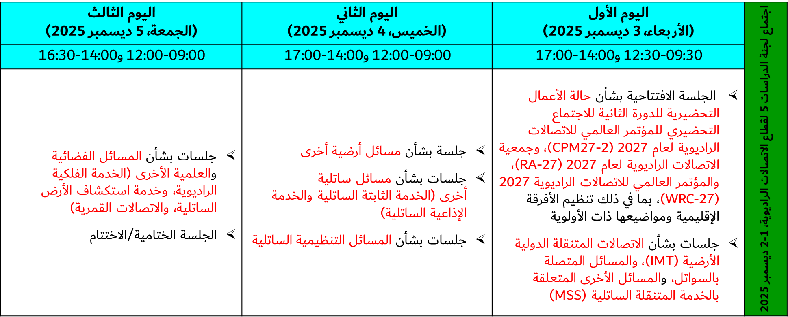

* وسيرد تفصيل توقيت الجلسات وقائمة بنود/قضايا جدول أعمال المؤتمر WRC-27 في الوقت المناسب في [البرنامج](https://www.itu.int/iris-wrc-27/2025/#/ar) عبر الإنترنت المتاح في [الموقع الإلكتروني للحدث](https://www.itu.int/iris-wrc-27/2025#/ar).

ــــــــــــــــــــــــــــــــــــــــــــــــــــــــــــــــــــــــــــــــــــــــــــــــ